Jueves 03 octubre
.- NOMBRE DEL PROFESOR: Candy Castillo Hernández: 2° GRUPO: “A”
2.- ASIGNATURA: COMPUTACION/ROBOTICA
3.- TRIMESTRE: 1°
4.- SEMANA: Del 30 septiembre al 04 de octubre.
5.- TIEMPO: 50 minutos
6.- TEMA: Diseño y programación web.
7.- CAMPO FORMATIVO: ( ) LENGUAJES. ( ) SABERES Y PENSAMIENTO CIENTÍFICO. ( ) ÉTICA, NATURALEZA Y SOCIEDAD. ( x ) DE LO HUMANO Y LO COMUNITARIO.
8.- EJES ARTICULADORES: ( ) IGUALDAD DE GÉNERO. ( ) INCLUSIÓN. ( ) VIDA SALUDABLE. ( x) PENSAMIENTO CRÍTICO ( ) APROPIACIÓN DE LAS CULTURAS A TRÁVES DE LA LECTURA Y LA ESCRITURA. ( ) INTERCULTURALIDAD CRÍTICA. ( ) ARTES Y EXPERIENCIAS ESTÉTICAS.
9.- CONTENIDOS:
° Principios de programación.
10.- PROCESO DE DESARROLLO DE APRENIZAJE (PDA): Pensamiento estratégico y creativo en la resolución de problemas.
11.- RECURSOS:
° Libro Atmósfera Digital.
° Equipo de cómputo.
12.- MATERIALES:
° Equipo de cómputo.
13.- IMPLEMENTACIÓN DE ACCIONES DEL P.E.M.C. En proceso de autorización.
14.- INICIO:
El docente le da los buenos días al alumno.
El docente invita a los alumnos realizar un crucigrama con los símbolos de los diagramas de flujo en Paint, el docente revisa la actividad en equipo de cómputo y pide a los alumnos guardar en la carpeta de evidencias.
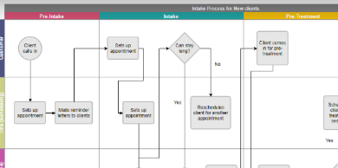

15.- DESARROLLO:
El docente inicia en plenaria la ejemplificar diagramas de flujo, identificando la función de los símbolos y de qué manera se puede aplicar en la vida cotidiana para la resolución de problemas.

16.- CIERRE:
El docente realiza un análisis general con el grupo sobre la importancia de los diagramas de flujo en la resolución de problemas. El docente invita a los alumnos a realizar las anotaciones pertinentes.

17.- EVALUACIÓN: Autoevaluación ( ) Coevaluación ( ) Heteroevaluación ( x )
° Observación.
° Actividades realizadas.
° Inferencias orales del alumno.

- ACTITUDINAL: Cumple con su asistencia y participación
- CONCEPTUAL: Completa sus actividades en tiempo y forma
- PROCEDIMENTAL: Información y comunicación, uso de la tecnología

18.- TAREA: Anota en tu cuaderno y contesta:
¿Qué es un pseudocódigo?
Menciona los pasos a seguir para la resolución de problemas de programación.

Viernes 06 de octubre
.- NOMBRE DEL PROFESOR: Candy Castillo Hernández: 2° GRUPO: “A”
2.- ASIGNATURA: COMPUTACION/ROBOTICA
3.- TRIMESTRE: 1°
4.- SEMANA: Del 30 septiembre al 04 de octubre.
5.- TIEMPO: 50 minutos
6.- TEMA: Diseño y programación web.
7.- CAMPO FORMATIVO: ( ) LENGUAJES. ( ) SABERES Y PENSAMIENTO CIENTÍFICO. ( ) ÉTICA, NATURALEZA Y SOCIEDAD. ( x ) DE LO HUMANO Y LO COMUNITARIO.
8.- EJES ARTICULADORES: ( ) IGUALDAD DE GÉNERO. ( ) INCLUSIÓN. ( ) VIDA SALUDABLE. ( x) PENSAMIENTO CRÍTICO ( ) APROPIACIÓN DE LAS CULTURAS A TRÁVES DE LA LECTURA Y LA ESCRITURA. ( ) INTERCULTURALIDAD CRÍTICA. ( ) ARTES Y EXPERIENCIAS ESTÉTICAS.
9.- CONTENIDOS:
° Pseudocódigo.
10.- PROCESO DE DESARROLLO DE APRENIZAJE (PDA): Pensamiento estratégico y creativo en la resolución de problemas.
11.- RECURSOS:
° Libro Atmósfera Digital.
° Equipo de cómputo.
12.- MATERIALES:
° Equipo de cómputo.
13.- IMPLEMENTACIÓN DE ACCIONES DEL P.E.M.C. En proceso de autorización.
14.- INICIO:
El docente le da los buenos días al alumno.
La docente continua con las siguientes interrogantes en plenaria ¿Qué diferencia existe entre el pseudocódigo y el diagrama de flujo? ¿Cuál prefieres? ¿Por qué?
15.- DESARROLLO:
El docente continúa invitando al alumno a realizar el ejercicio de la página 20, aplicación Paint.
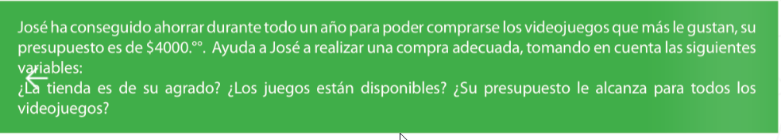
16.- CIERRE:
El docente revisa el ejercicio realizado en equipo de cómputo asignado de cada alumno.
17.- EVALUACIÓN: Autoevaluación ( ) Coevaluación ( ) Heteroevaluación ( x )
° Observación.
° Actividades realizadas.
° Inferencias orales del alumno.
- ACTITUDINAL: Cumple con su asistencia y participación
- CONCEPTUAL: Completa sus actividades en tiempo y forma
- PROCEDIMENTAL: Información y comunicación, uso de la tecnología
18.- TAREA: Anota en tu cuaderno y contesta:
Menciona cual es el paso en la solución de un problema de programación, donde se establece por escrito el desarrollo del programa, a fin de conocer cómo fue que se estructuró.
Menciona el paso en la que se comprueba mediante ensayo y error alguna a anomalía en la primera programación.

